教 学 工 作 简 报
2014-2015学年 第25期（总第170期）
河南省工业学校教务处督导办 2015年4月24日

经管系举行《经济与社会》和《出纳实务》公开课
为提高教师职业技能，促进我系教师间的互相交流和学习，进一步提高教育教学质量，2015年3月27日、4月22日，尚建军和徐双印老师分别为经管系教师上了一堂公开课，教学班级为14城轨1班和13会计班。课堂气氛轻松活泼，学生积极参与教学，师生互动良好，取得了很好的教学效果。
通过这次公开课，让老师感受颇深，收益匪浅。尚老师在《经济与社会》消费一节的讲授中，通过列举实际生活中丰富多彩的消费，营造了活跃的课堂气氛，而且使消费者行为容易理解和记忆，具有很强的实用性。徐双印老师讲授的是《出纳实务》结帐一节，给学生讲如何把本期内所发生的经济业务全部登记入帐的基础上，于会计期末按照规定的方法结帐，包括结计出本期发生额和期末余额，各收入和费用账户的余额都变成零，以便计算下一会计期间的净损益。结账过程包括编制结账分录，将结账分录记入日记帐并过账等过程中应注意事项进行详细讲解，避免学生在做帐中出现错误。
教学设计合理，流畅；教学思路明晰，老师课堂中的娓娓道来，深入学生的心灵深处，让听课的老师学到了很多。两位老师的课亲切、自然，看似平淡，却彰显出渊博的知识和一定的教学水平。通过听课给经管系的老师们带来深刻的体会：要有一定的教学经验和教学方法，要对教材充分理解，对教材进行深入细致的钻研与分析，把握重点、难点，作好充分的课前准备，教师才能在课堂上游刃有余，挥洒自如。
经管系积极促进发展学校素质、技能教育，积极推进教育教学改革，面向一线教师，发挥同伴互助、专家引领作用，努力营造“比、学、赶、帮”的教学研讨氛围，给教师成长搭建一个研究平台，给教师的创造一个展示舞台；同时服务于学校的教学实践，力求从教师专业水平的提高和学生成长为出发点，力求发挥好同伴互助的研讨形式，做好、做实每一次教研活动。通过这次公开课的活动，它丰富了经管系老师的教学经验和教学方法，给教学工作带来了很大的促进。听课是教师互相学习的重要渠道，是教师成长的必经之路。
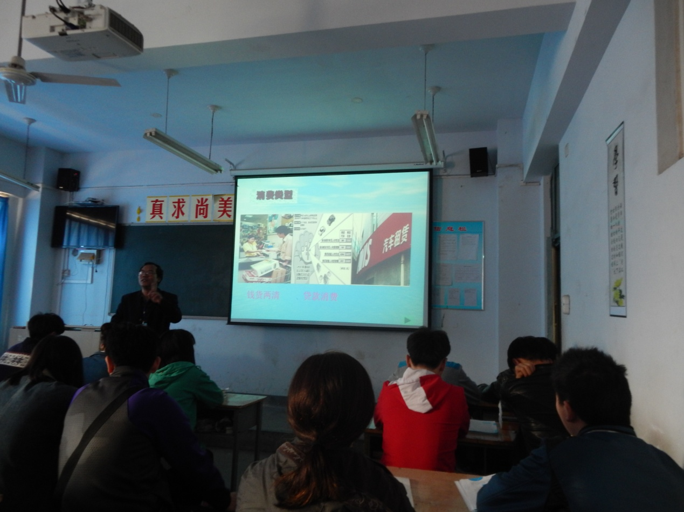
（尚老师在讲丰富多彩的消费类型）
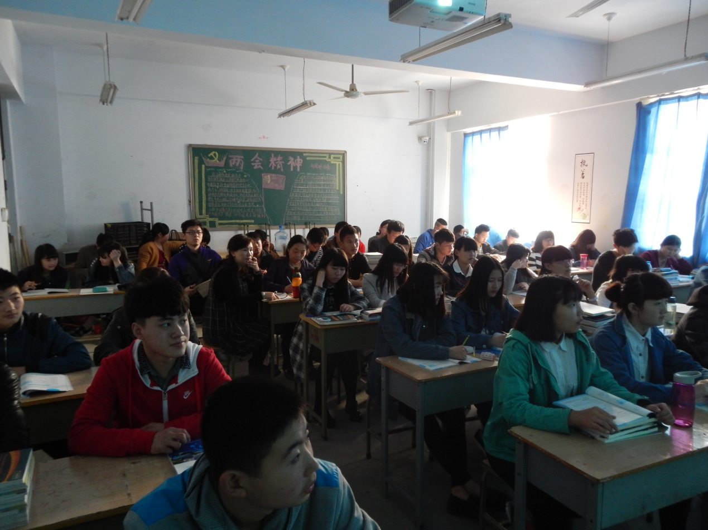
（14城轨管理1班学生认真听讲）
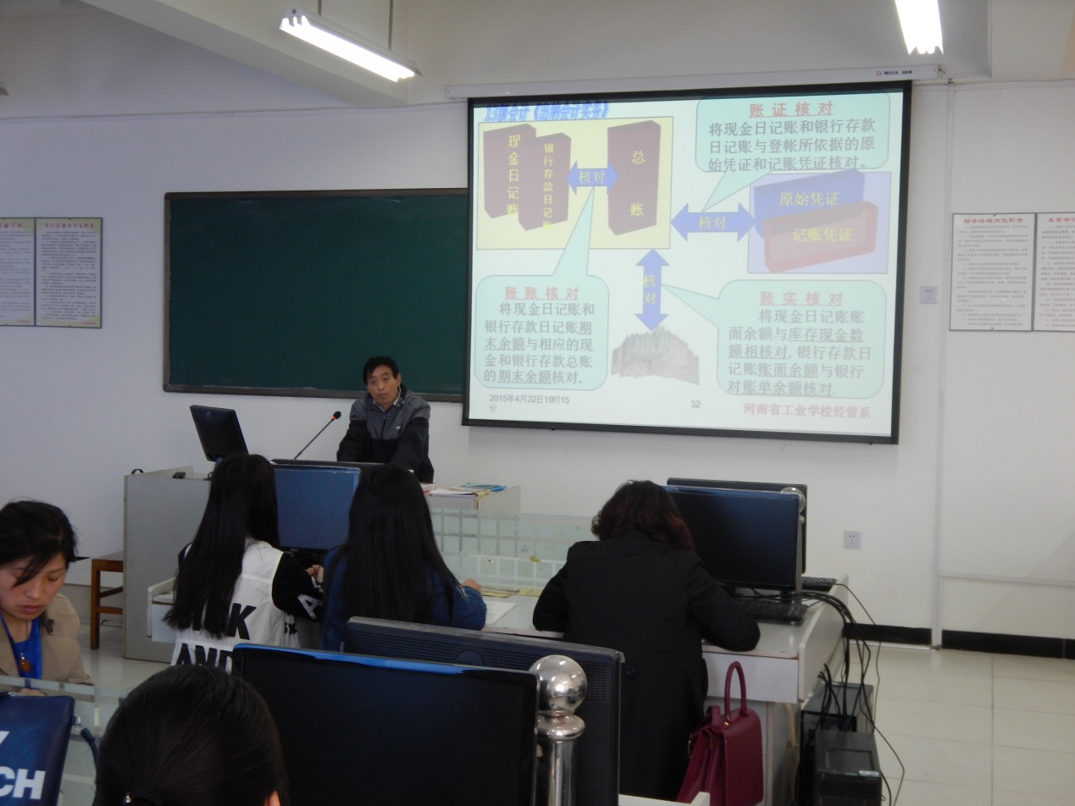
（徐双印老师在讲结账知识）
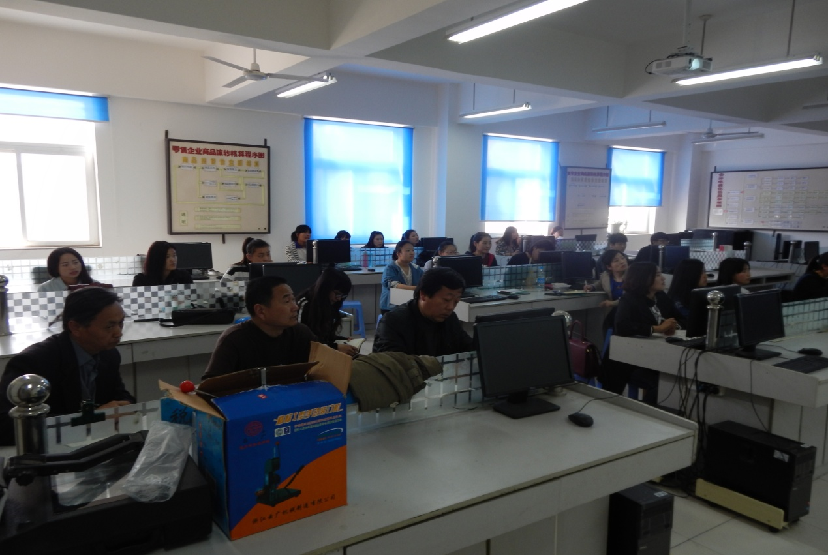
（经管系供稿）
2015年4月24日

